# РОССИЙСКИЙ УНИВЕРСИТЕТ ДРУЖБЫ НАРОДОВ

## Факультет физико-математических и естественных наук

### Кафедра прикладной информатики и теории вероятностей

дисциплина: *Операционные системы*

Студент: Саргсян Арам Грачьяевич   
 Группа: НПИбд-02-20  
   
 Москва 2021

**Цель**: Научиться оформлять отчёты с помощью легковесного языка разметки ***Markdown***

*Ход работы*

Я начал оформлять отсчет из предыдущей работы в формате Markdown.

1. Я зарегистрировался на сайте github и вошел в свой аккаунт. (Рис. 1) 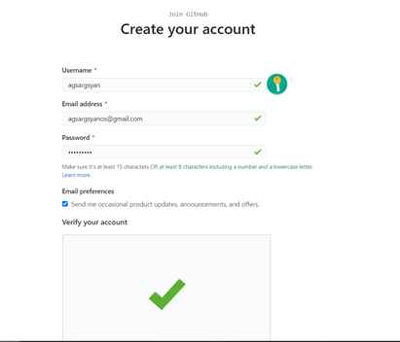
2. Создаем репозиторий os-intro (Рис. 2) 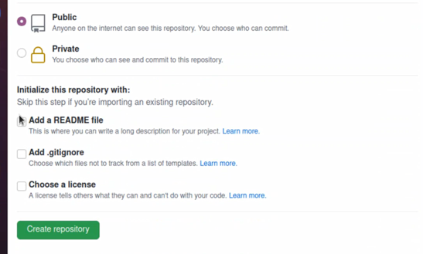
3. Создаем каталог laboratory и Инициализируем системы git. (Рис. 3) 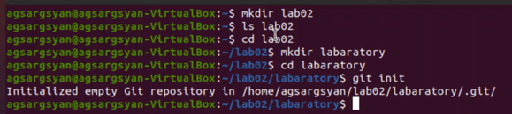
4. Создаём заготовку для файла README.md. Делаем первый коммит и выкладываем на github. 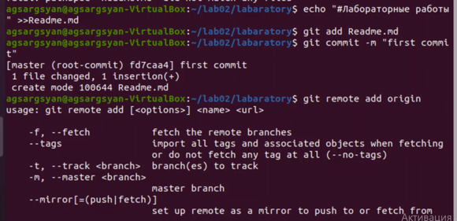 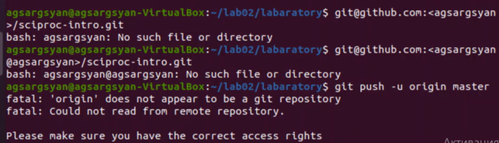(Рис. 4-5)
5. Добавим файл лицензии. (Рис. 6) 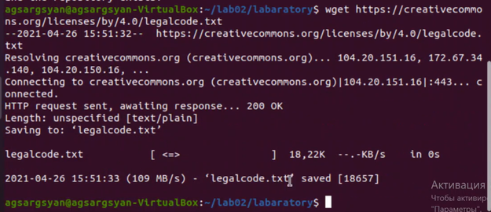
6. Добавим шаблон игнорируемых файлов. Затем скачаем шаблон для C. 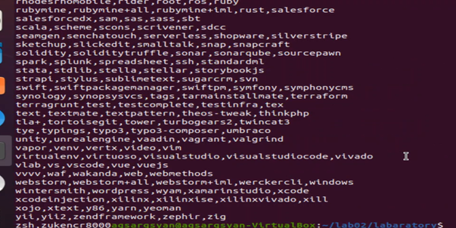
7. Инициализируем git-flow (Рис. 8) 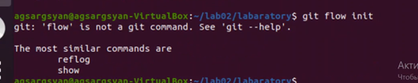
8. Создадим релиз с версией 1.0.0. ,запишем версию, зальём релизную ветку в основную ветку, Отправим данные на github. (Рис. 9) 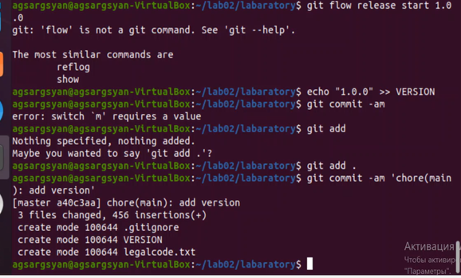 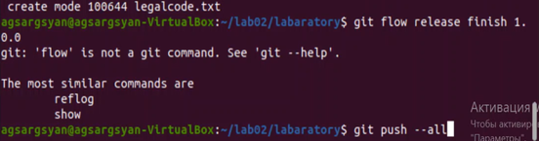

* Вывод: Я Научился оформлять отчёты с помощью легковесного языка разметки Markdown.